湖北省纪委监委学习平台用户操作说明
- 电脑操作
1.进入考试地址：https://act.hbtv.com.cn/app/edu2019-pc/exam
2.进入注册页面
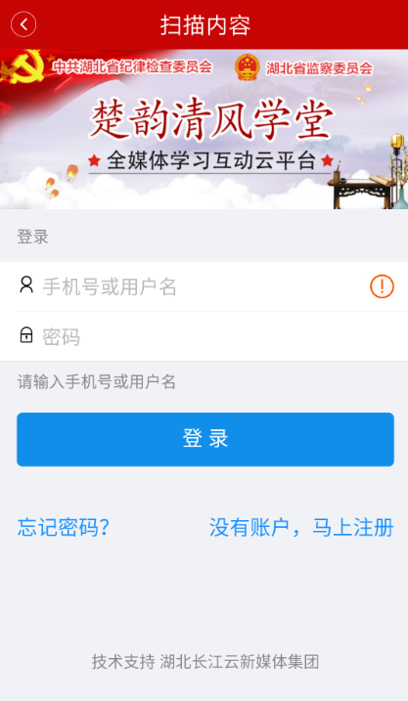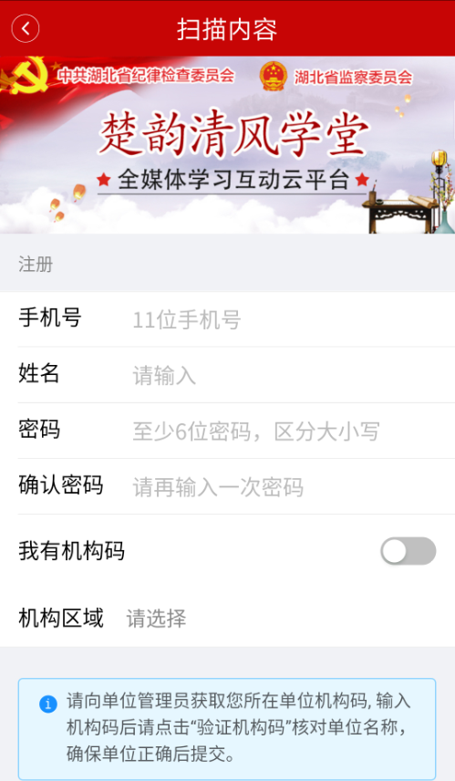
各单位机构码如下：
名称 | 机构码
宣传部纪委党支部 | 420022027002
保卫处党支部 | 420022027003
财务处党支部 | 420022027004
党办组织部党支部 | 420022027005
学工处党支部 | 420022027006
工会办继教院党支部 | 420022027007
基建卫生所党支部 | 420022027008
教务处党支部 | 420022027009
科研处研究院党支部 | 420022027010
人事处党支部 | 420022027011
团委党支部 | 420022027012
图书馆党支部 | 420022027013
校企信息中心党支部 | 420022027014
院办审计党支部 | 420022027015
招就处党支部 | 420022027016
质管国资党支部 | 420022027017
机械学院党总支 | 420022027018
交通学院党总支 | 420022027019
船海学院党总支 | 420022027020
电气学院党总支 | 420022027021
经管学院党总支 | 420022027022
建筑学院党总支 | 420022027023
计算机学院党总支 | 420022027024
商贸学院党总支 | 420022027025
士官学院党总支 | 420022027026
马克思主义学院党总支 | 420022027027
公共课部党总支 | 420022027028
工业中心党总支 | 420022027029
后勤服务集团党总支 | 420022027030
离退休 党总支 | 420022027031

部分领导干部去年已经注册过，可以使用去年注册的手机号码登录，登录密码为手机号后六位。登录后需要修改机构码，点击左上方“修改机构码”，输入所在单位的12位机构码，点击验证，再点击确定即可。
4.开始答题。
答题可以选择上一题，下一题并修改答案。答题完成后选择提交。可以点击答案解析查看参考文字并作答。提交答案后，用户可以看到自己的得分情况。考试可以考2次，取最高分。
5.查看历史成绩。
用户可以随时查看历史成绩，用可以点击底部菜单，进入我的个人中心，考试结果栏，并查看历史成绩。用户也可以修改密码或点击所属机构补充机构码。
二、手机APP操作
1.用户首先必须下载“湖北纪委监委”客户端，安卓版可以在应用宝，360手机助手市场下载，苹果版在app store下载“湖北省纪委监委客户端”，或通过扫描二维码下载。

2.进入客户端后，在菜单栏找到考试入口链接。
3.打开考试链接后进入知识测试的首页。

